Педагогічний досвід

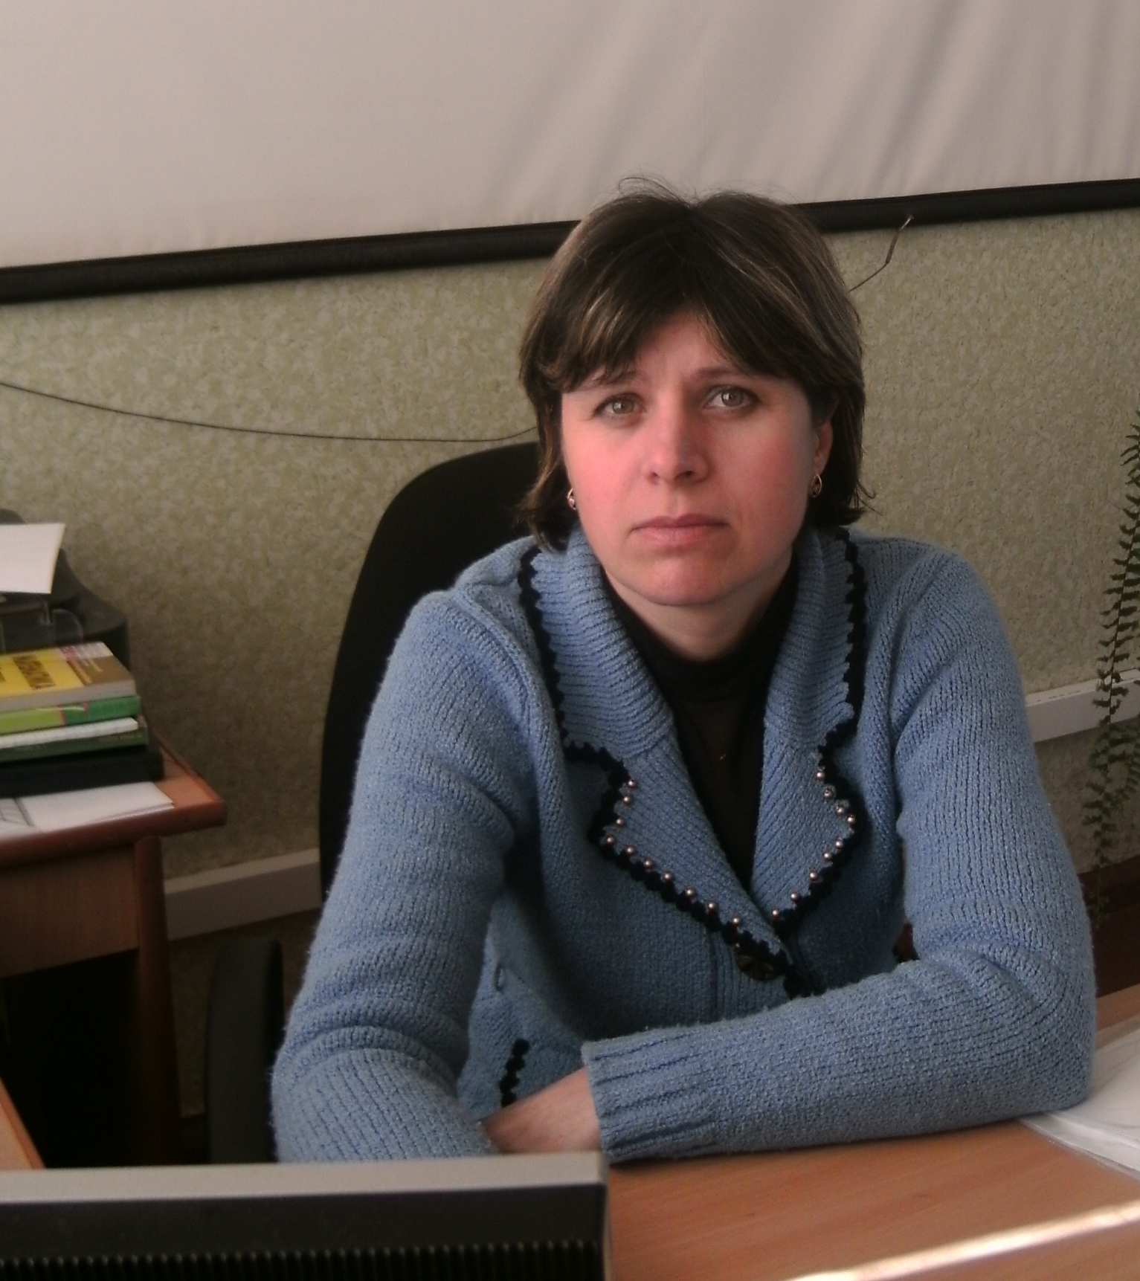 | Добровольська  Світлана Єгорівна  Вчитель фізики  Олександрівського НВК №2

Зміст досвіду
Провідна педагогічна ідея
Розширювати можливості учнів у якісному формуванні системи знань, умінь і навичок їх застосування у практичній діяльності, сприяти розвитку інтелектуальних здібностей до самонавчання, створювати сприятливі умови для інтенсифікації навчальної діяльності учнів і вчителя. Дослідницько – пошуковий метод здобування знань - важлива складова розвитку творчості учнів. Дуже важливо, щоб діти повірили в свої сили.
Актуальність досвіду
Полягає у формуванні творчої особистості школяра, розвитку позитивних якостей кожного учня, його потенційних можливостей на підставі впровадження інформаційних комп’ютерних технологій на уроках фізики.
Пріоритетним напрямком державної політики в галузі освіти є створення умов для всебічного розвитку молодої людини як особистості, розквіту її талантів, професійної орієнтації інтелектуально обдарованої молоді. До інтелектуальних змагань, спрямованих на реалізацію цих завдань, відносяться учнівські олімпіади, конкурси, науково - дослідницькі роботи. Інтелектуальні змагання сприяють підвищенню пізнавальної активності школярів, привчають їх до самостійного мислення, стимулюють творче ставлення до навчання, розвивають логічне мислення, наполегливість. У школі створені умови для розвитку творчої особистості учнів та наявна ефективна система роботи з підготовки учнів до різного роду конкурсів, олімпіад.
Сутність досвіду
У сучасній школі не дуже цікавим навчальним предметом, на думку учнів, є фізика. Але наскільки дитині буде дійсно комфортно на уроці, і наскільки зростатиме зацікавленість предметом, щоб учень завжди із задоволенням заходив до кабінету фізики, залежить саме від вчителя фізики.
Знати фізику – це вміння її застосувати на практиці. Цей підхід передбачає не лише засвоєння готових знань, а й способів міркування, що застосовуються в фізиці, створення педагогічних ситуацій, що стимулюють самостійні відкриття учнями фізичних явищ, проведення наукових спостережень та досліджень.
Навчання обдарованих дітей спрямовано на розвиток і саморозвиток особистості, що вимагає переорієнтації процесу навчання з предметного на процесуальні й мотиваційні аспекти освіти. Загальний розвиток дітей забезпечується новим змістом освіти, цілеспрямованим формуванням способів діяльності, загально навчальних умінь та навичок. Саморозвиток учнів забезпечується створенням оптимальних умов навчання. Значну роль відіграє диференціація та індивідуалізація навчання. Вони повніше забезпечують творчий розвиток особистості учня, враховуючи його особливості. Педагогічні шляхи формування інтелектуально-розвиненої творчої особистості визначаються, виходячи з ідей інтеграції змісту освіти, особистісно орієнтованого навчання, що відображається у співтворчості вчителя і учня. Завдання вчителя допомогти учням визначити свої уподобання, розвинути здібності, створити умови для самореалізації.
Виявленню та розвитку творчих здібностей учня, розкриттю їх ініціативи, творчого залучення до вивчення наукових дисциплін служать олімпіади школярів. Вони суттєво доповнюють традиційні освітні технології.
Як відомо, фізична задача має дві сторони: математичну й фізичну. Спочатку учні ознайомлюються з математичною стороною задачі, а вже потім аналізують фізичну сторону та засвоюють основний алгоритм розв’язування фізичної задачі. Складні комбіновані задачі спочатку розв’язуються разом. Учитель пояснює етапи роботи з задачею. У олімпіадах різних рівнів є задачі з неповною умовою, задачі – головоломки, задачі –пастки, задачі – кросворди, комбіновані задачі. Розв’язування таких задач сприяють розвитку неординарного мислення творчої особистості. Поступово розвиваються: висока схильність до систематизації, класифікації, аналізу, логіки, високі пізнавальні здібності. Система підготовки учнів до олімпіад різних рівнів (від шкільної до Міжнародної) дає можливість творчої самореалізації особистості учнів.

Результати участі учнів в предметних учнівських олімпіадах з фізики
Навчальні роки | Усього | ІІ етап  (місця) |  |  | ІІІ етап  (місця)
 |  | 1 | 2 | 3 | 1 | 2 | 3
2008/2009 н.р. | 5 | 1 | 1
2009/2010 н.р. | 3 | 1
Участь учнів у Всеукраїнському конкурсі фізичному «Левеня»
Навчальні роки | Усього | Відмінний результат | Добрий результат | учасники
2008/2009 н.р. | 16 | 4 | 5 | 7
2009/2010 н.р. | 17 | - | 4 | 9
Шляхи і засоби реалізації
Технологія навчання припускає організацію, управління і контроль процесу навчання. Причому всі сторони цього процесу взаємозв'язані і впливають один на одного. Якщо одна ланка дасть збій, це зразу ж позначиться на всіх інших.
1. Застосування лекцій як форми організації навчального процесу в умовах сучасної школи дозволяє значно активізувати пізнавальну діяльність учнів. Моя підготовка до лекції починається з обміркування того, що саме я збираюся досягти на конкретному уроці. Оскільки в шкільному інформаційному кабінеті є мультимедійний проектор, то кожна лекція підтримується комп’ютером як засіб наочності та демонстрації. Управління виконується мною.
Ще практикую електронні лекції для самостійної роботи, в яких перш за все, враховую:
- ступінь складності навчального матеріалу і, якщо рівень високий, то зменшую об’єм завдань;
- співвідношу завдання з фізики з загальним навантаженням учнів;
- враховую рівень працездатності учнів даного класу;
- відношення учнів до мого предмету;
- рівень сформованості навичок самостійної роботи;
- можливу допомогу з боку батьків та інших учнів;
- здійснюю диференційований підхід до учнів.
Ефективність застосування лекції залежить не тільки від її організації, але й від поєднання з іншими методами навчання. Для цього в конспектах-лекціях (електронні лекції) я завжди формулюю для учнів питання самоконтролю (або ж форма контролю може бути тестування по ключовим питанням), знаходження відповідей на які допомагають учням краще зрозуміти матеріал, який вони вивчають.
2. Уроки-практикуми вводяться з метою подання учнями різнобічних та логічно упорядкованих відомостей з теми, навчання їх самостійно здобувати знання, працювати з довідковою літературою. Тому девізом тут можуть слугувати слова К. Ушинського: «Самостійні думки виникають тільки із самостійно отриманих знань».
Проведення практичних робіт. Вони дозволяють об’єктивно оцінити знання кожного учня, бо кожен учасник навчального процесу працює в режимі «учень-комп′ютер».
Такі практичні заняття проводю для учнів 10 -11 класів. Вчитель до уроку готує для кожного умову практичної чи лабораторної роботи, та інші матеріали, які стосуються проведення даної роботи. Під час уроку вчителем дається інструкція проведення (регламентування часу виконання завдання тощо).
3.Дуже конструктивною є така форма навчання, як семінари.
Семінар є перехідною формою від фронтальної до індивідуальної роботи, і тому ця форма зберігає своє значення в вивчені фізики.
Зміст технології навчання представлено: змістом і структурою учбової інформації, комплексом задач, вправ і завдань, що є засобом формування учбових і професійних навичок і умінь, процесом накопичення досвіду професійної діяльності.
4. Робота з опорними конспектами та схемами
На уроках засвоєння нових знань учні працюють з опорними конспектами та схемами, шаблони яких готуються вчителем до уроку. В процесі пояснення вчителя або самостійно опрацьовуючи матеріал за допомогою конспекту, довідкової літератури, учні заповнюють схеми, які можуть згодитися і при повторенні необхідного матеріалу.
5. Застосування ППЗ (Прикладного програмного забезпечення)
Головна задача користувача при роботі за комп’ютером – вміти правильно використовувати всі відомі засоби. Для виконання програми необхідно забезпечити проведення всіх практичних, лабораторних робіт, фронтальних лабораторних робіт, наукових досліджень. А це можливо тільки за наявності у фізичному кабінеті відповідного обладнання, яке на сьогоднішній день не поновлювалося вже кілька десятків років. Тому для проведення лабораторної роботи доцільно використовувати ППЗ з фізики (Віртуальну фізичну лабораторію та бібліотеку електронних наочностей).

